§3. ĐÓNG MỞ TỆP, XOÁ VÙNG ĐỆM VÀ KIỂM TRA LỖI
Các hàm trong mục này dùng chung cho cả hai kiểu nhị phân và văn bản.

1. Các hàm đóng mở tệp.

1.1. Hàm fopen: Mở tệp.
Dạng hàm:
FILE *fopen(const char *tên_tệp, const char *kiểu);
Các đối:
Đối thứ nhất là tên tệp, đối thứ hai là kiểu truy nhập.
Kiểu có thể có các giá trị sau:
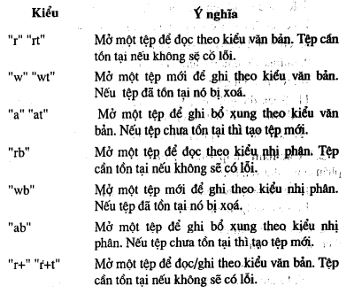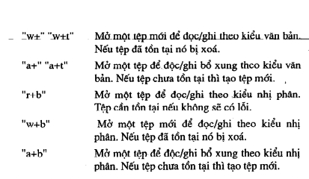

Tiền tố Trung tố Hậu tố
r (read) + (cả đọc và ghi) t (text)
w (write) b (binary)
a (add)
Chú ý:
r nếu chưa có tệp thì hàm bị lỗi
w và a nếu chưa có tệp thì tạo tệp
Công dụng: Hàm dùng để mở tệp. Nếu thành công hàm cho con trỏ kiểu FILE ứng với tệp vừa mở. Các hàm cấp 2 sẽ làm việc với tệp thông qua con trỏ này. Nếu có lỗi hàm trả về giá trị NULL.
Chú ý: Trong các kiểu đọc/ghi, cần làm sạch vùng đệm trước khi chuyển từ đọc sang ghi hoặc từ ghi sang đọc. Các hàm fflush và hàm di chuyển đầu từ đều làm được chuyện này.

1.2. Hàm fclose: đóng tệp.
Dạng hàm:
int fclose(FILE *fp);
Đối:
fp là con trỏ tương ứng với tệp cần đóng.
Công dụng: Hàm dùng để đóng tệp. Nội dung đóng tệp gồm:
- Đẩy dữ liệu còn trong vùng đệm lên đĩa (khi đang ghi)
- Xoá vùng đệm (khi đang đọc)
Giải phóng biến fp để nó có thể dùng cho tệp khác. Nếu thành công hàm cho giá trị 0, trái lại hàm cho EOF.

1.3. Hàm fcloseall: đóng các tệp đang mở.
Dạng hàm:
int fcloseall(void):
Công dụng: Hàm dùng để đóng tất cả các tệp đang mở. Nếu thành
công hàm cho giá trị nguyên bằng số tệp đóng được, trái lại hàm cho EOF.

2. Các hàm xóa vùng đệm.

2.1. Hàm fflush: làm sạch vùng đệm.
Dạng hàm:
int fflush(FILE *fp);
Đối:
fp là con trỏ tệp.
Công dụng: Hàm dùng làm sạch vùng đệm của tệp fp. Nếu thành công hàm cho giá trị 0, trái lại hàm cho EOF.

2.2. Hàm ffushall: làm sạch vùng đệm.
Dạng hàm:
int fflushall(void);
Công dụng: Hàm dùng làm sạch vùng đệm của các tệp đang mở. Nếu thành công hàm cho giá trị nguyên bằng số tệp đang mở, trái lại hàm cho EOF.

3. Các hàm kiểm tra lỗi.

3.1. Hàm ferror: kiểm tra lỗi.
Dạng hàm:
int ferror(FILE *fp):
Đối:
fp là con trỏ tệp.
Công dụng: Hàm dùng để kiểm tra lỗi thao tác trên tệp fp. Hàm cho giá trị 0 nếu không lỗi, trái lại hàm cho giá trị khác không.
Ví dụ: chương trình sau đây lỗi vì mở theo chế độ w
#include <stdio.h>
int main(){
FILE *fp;
char c;
fp = fopen("baitapc.txt", "w");
c = fgetc(fp);
if( ferror(fp) ) printf("Da xay ra loi trong khi doc baitapc.txt\n");
clearerr(fp);
if(ferror(fp)) printf("Da xay ra loi trong khi doc baitapc.txt\n");
fclose(fp);
return(0);
}

3.2. Hàm perror: thông báo lỗi hệ thống.
Dạng hàm:
void perror(const char *s);
Đối:
s là con trỏ trỏ tới một chuỗi ký tự.
Công dụng: Hàm in (printf) chuỗi s và thông báo lỗi.
Ví dụ:
#include <stdio.h>
int main (){
FILE *fp;
/* Doi ten file */
rename("baitapc.txt", "newbaitapc.txt");
/* bay gio thu co gang mo baitapc.txt */
fp = fopen("baitapc.txt", "r");
if( fp == NULL ) {
perror("Error: ");
return(-1);
}
fclose(fp);
return(0);
}
Biên dịch và chạy chương trình C trên sẽ cho kết quả: (bởi vì chúng ta đang cố gắng mở một file không tồn tại)
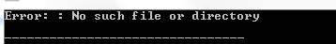

4. Các hàm khác.

4.1. Hàm feof: kiểm tra cuối tệp.
Dạng hàm:
int feof(FILE *fp);
Đối: fp là con trở tệp.
Công dụng: Hàm dùng để kiểm tra cuối tệp. Hàm cho giá trị khác 0 nếu gặp cuối tệp khi đọc, trái lại hàm cho giá trị 0.
Ví dụ: cho tệp baitapC gồm dãy kí tự: “THCS 2”
#include <stdio.h>
int main(){
FILE *fp;
int c;
fp=fopen("baitapc.txt","r");
if(fp==NULL){
perror("Da xay ra loi trong khi mo baitapc.txt");
return(-1);
}
while(1){
c=fgetc(fp);
if(feof(fp)) break ;
printf("%c",c);
}
fclose(fp);
return(0);
}
Output: THCS 2

4.2. Hàm unlink: xoá tập.
Dạng hàm:
int unlink(const char *tên_tệp);
Đối: là tên tệp cần xóa.
Công dụng: Hàm dùng để xoá một tệp trên đĩa. Nếu thành công hàm cho giá trị 0, trái lại hàm cho giá trị EOF.

4.3. Hàm remove: xoá tệp.
Dạng hàm:
remove(const char *tên_tệp);
Đối: là tên tệp cần xoá.
Công dụng: Hàm dùng để xoá một tệp trên đĩa. Nó hàm macro gọi tới unlink.
Ví dụ: xây dựng hàm np và vb sau đó xóa hàm vb
#include <stdio.h>
main(){
FILE *fvb, *fnp;
fvb=fopen("vb.txt","wt");
fnp=fopen("np.txt","wb");
fputs("THCS 2",fvb);
fputs("THCS 2",fnp);
fclose(fvb);
fclose(fnp);
remove("vb.txt");
}

